Overeenkomst van aanneming van werk
behorende bij de AVA Zakelijk 2023
Bij deze overeenkomst van aanneming van werk horen de Algemene Voorwaarden voor Aannemingen in het Bouwbedrijf 2023 voor de zakelijke opdrachtgever (AVA Zakelijk 2023). Een toelichting hierop kan op verzoek van aan de opdrachtgever worden toegestuurd.

Offerte

Offertenummer Datum offerte
Opdrachtgever Aannemer
Naam: Naam:
Adres: Adres:
Postcode: Postcode:
Woonplaats: Woonplaats:
Tel: Tel:
E-mail: E-mail:

hierna te noemen “opdrachtgever” hierna te noemen “aannemer”
Aannemer biedt het volgende aan:

1. Om voor rekening van opdrachtgever uit te voeren de onder 2 genoemde werkzaamheden op het perceel:
Adres:
Plaats:
welke hierna worden aangeduid als “het werk”.
2. Het werk bestaat kort gezegd uit:
[omschrijf kort het werk: renovatie, uitbreiding, nieuwbouw verbouwing etc]
3. Het werk zal worden uitgevoerd overeenkomstig de volgende tekening(en), technische omschrijving(en), ontwerpen, calculaties en berekening(en), zijnde de contractstukken:
d.d. ,
d.d. ,
d.d. ,

4. [één van de mogelijkheden kiezen en invullen]
- De aanneemsom bedraagt:
Zonder btw: €
btw 9%
btw 21%
Inclusief btw: €

In de aanneemsom is begrepen een bedrag van € aan ontwerpwerkzaamheden.

In de aanneemsom begrepen bruto / netto [één van de mogelijkheden kiezen] stelposten:
Omschrijving | Bedrag excl. BTW | Bedrag incl. BTW

- De prijs van het werk wordt berekend op regiebasis, waarbij de aannemer alle voor het werk gemaakte kosten aan u in rekening brengt.

Voor het eigen personeel worden de volgende tarieven gehanteerd:
- Timmerman € per uur
- etc

Voor materieel worden de volgende tarieven gehanteerd:
- Mobiele kraan € per uur
- etc

Voor algemene bouwplaatskosten € per dag / week.
Over de gemaakte kosten berekent de aannemer u nog een opslag voor
- Algemene kosten: % over gemaakte kosten
- Winst en risico: % over optelsom van gemaakte kosten en algemene kosten
- CAR-verzekering: % over optelsom van gemaakte kosten, algemene kosten, winst en risico
De som van de gemaakte kosten, algemene kosten, winst en risico wordt verhoogd met de omzetbelasting (btw).

5. [één van de mogelijkheden kiezen en invullen]
- [aanneemsom]: De aannemer zal de aanneemsom in gedeelten in rekening brengen met meerdere facturen. De facturen verstuurt hij op de volgende tijdstippen:
- De eerste factuur voor % van de aanneemsom bij opdracht
- De tweede factuur voor % van de aanneemsom als [omschrijf hier de werkzaamheden] zijn uitgevoerd
- De derde factuur voor % van de aanneemsom als [omschrijf hier de werkzaamheden] zijn uitgevoerd
- Etc.
- De laatste factuur % van de aanneemsom als het werk klaar is voor oplevering.
- [regie]: Als de prijs wordt berekend op regiebasis zal de aannemer regelmatig een factuur sturen voor de gemaakte en nog niet in rekening gebrachte kosten, verhoogd met opslagen en btw (zie 4).

6. In artikel 3 lid 1 onder a van de AVA Zakelijk 2023 staat dat de opdrachtgever tijdig zorgt voor de voor de opzet van het werk benodigde gegevens en goedkeuringen. Indien vereist moet de opdrachtgever ook zorgen voor de tijdige bouwmelding en gereedmelding voor de technische bouwactiviteit in het kader van de Wet kwaliteitsborging voor het bouwen.
7. [één van de mogelijkheden kiezen en invullen]
- Het werk vangt aan binnen ___ werkbare werkdagen na ontvangst van de door de opdrachtgever ondertekende overeenkomst.
- Het werk vangt aan op of omstreeks ____________________________________(dag en datum invullen).
- Wanneer het werk start, wordt in overleg bepaald.

8. [één van de mogelijkheden kiezen en invullen]
- Het werk wordt opgeleverd binnen werkdagen na aanvang.
- Het werk wordt opgeleverd op [datum invullen].
- Wanneer het werk wordt opgeleverd, wordt in overleg bepaald.

9. [één van de mogelijkheden kiezen en invullen]
- Als het werk wordt opgeleverd, verstrekt de aannemer geen opleverdossier aan de opdrachtgever.
- Als het werk wordt opgeleverd, verstrekt de aannemer binnen 3 maanden na oplevering een opleverdossier aan de opdrachtgever. Dit dossier bestaat uit:

[bijvoorbeeld verkooptekeningen, constructieberekeningen, materialenstaat, beschrijving van de toegepaste installaties, gebruiks- en onderhoudsvoorschriften]

10. Na een overeenkomstig artikel 4 lid 5 van de AVA Zakelijk 2023 gegeven waarschuwing kunnen partijen in overleg treden over de mogelijke gevolgen voor de deugdelijke nakoming van de overeenkomst. Deze bepaling treedt in de plaats van artikel 7:754 lid 2 BW.
11. De aansprakelijkheid van de aannemer na oplevering is geregeld in artikel 15.3 en 15.4 van de AVA Zakelijk 2023. Met de leden 1 en 2 van artikel 15.3 wordt uitdrukkelijk afgeweken van artikel 7:758 lid 4 van het Burgerlijk Wetboek. In die leden staat het volgende:
“15.3 Aansprakelijkheid na oplevering
- Na de dag waarop het werk als opgeleverd geldt, is de aannemer niet meer aansprakelijk voor tekortkomingen aan het werk.
- Het in het eerste lid bepaalde lijdt uitzondering indien sprake is van een gebrek:
  - dat in de onderhoudstermijn aan de dag is getreden en dat redelijkerwijs niet bij oplevering door de opdrachtgever onderkend had kunnen worden, tenzij de aannemer aannemelijk maakt dat het gebrek met grote mate van waarschijnlijkheid moet worden toegeschreven aan een omstandigheid, die aan de opdrachtgever kan worden toegerekend;
  - dat na afloop van de onderhoudstermijn aan de dag is getreden, dat redelijkerwijs niet bij oplevering door de opdrachtgever onderkend had kunnen worden en waarvan de opdrachtgever aannemelijk maakt dat het gebrek met grote mate van waarschijnlijkheid moet worden toegeschreven aan een omstandigheid, die aan de aannemer kan worden toegerekend.“

12. Op deze offerte en de overeenkomst die bij aanvaarding hiervan tot stand komt, zijn van toepassing de Algemene Voorwaarden voor Aanneming van Werk 2023 voor de zakelijke opdrachtgever (AVA Zakelijk 2023), zoals opgesteld door Koninklijke Bouwend Nederland. Deze voorwaarden zijn vermeld op de volgende pagina’s en in te zien op de website van de aannemer: [vermeld hier de link]

Handtekening aannemer:

Datum:

Vanaf deze datum is de offerte 30 dagen geldig.

Aanvaarding

datum

de opdrachtgever

naam straat
postcode plaats
geeft hierbij conform bovenvermelde offerte aan:

de aannemer
naam

opdracht tot uitvoering van het hierboven omschreven werk onder toepasselijkheid van de AVA Zakelijk 2023.

De opdrachtgever verklaart hierbij een exemplaar van deze voorwaarden te hebben ontvangen of ingezien op de website van de aannemer.

Handtekening opdrachtgever:

Datum:

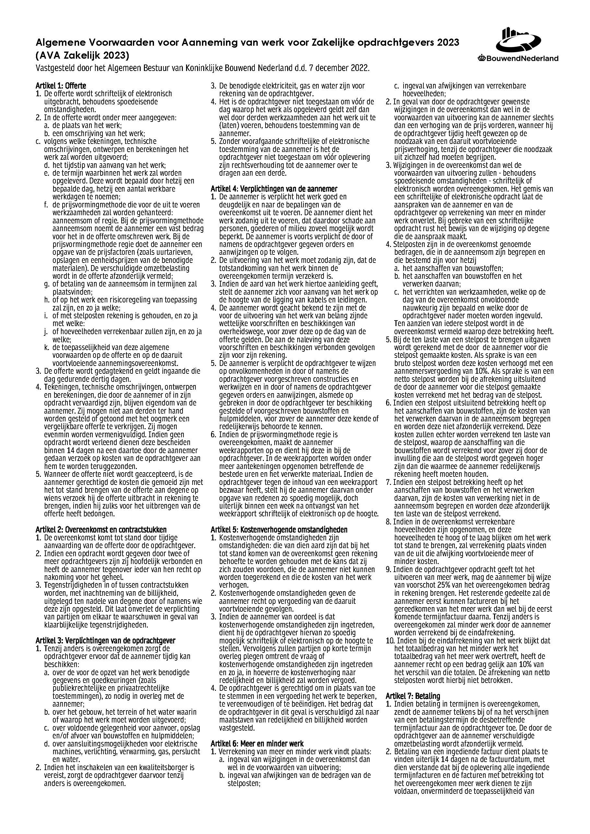
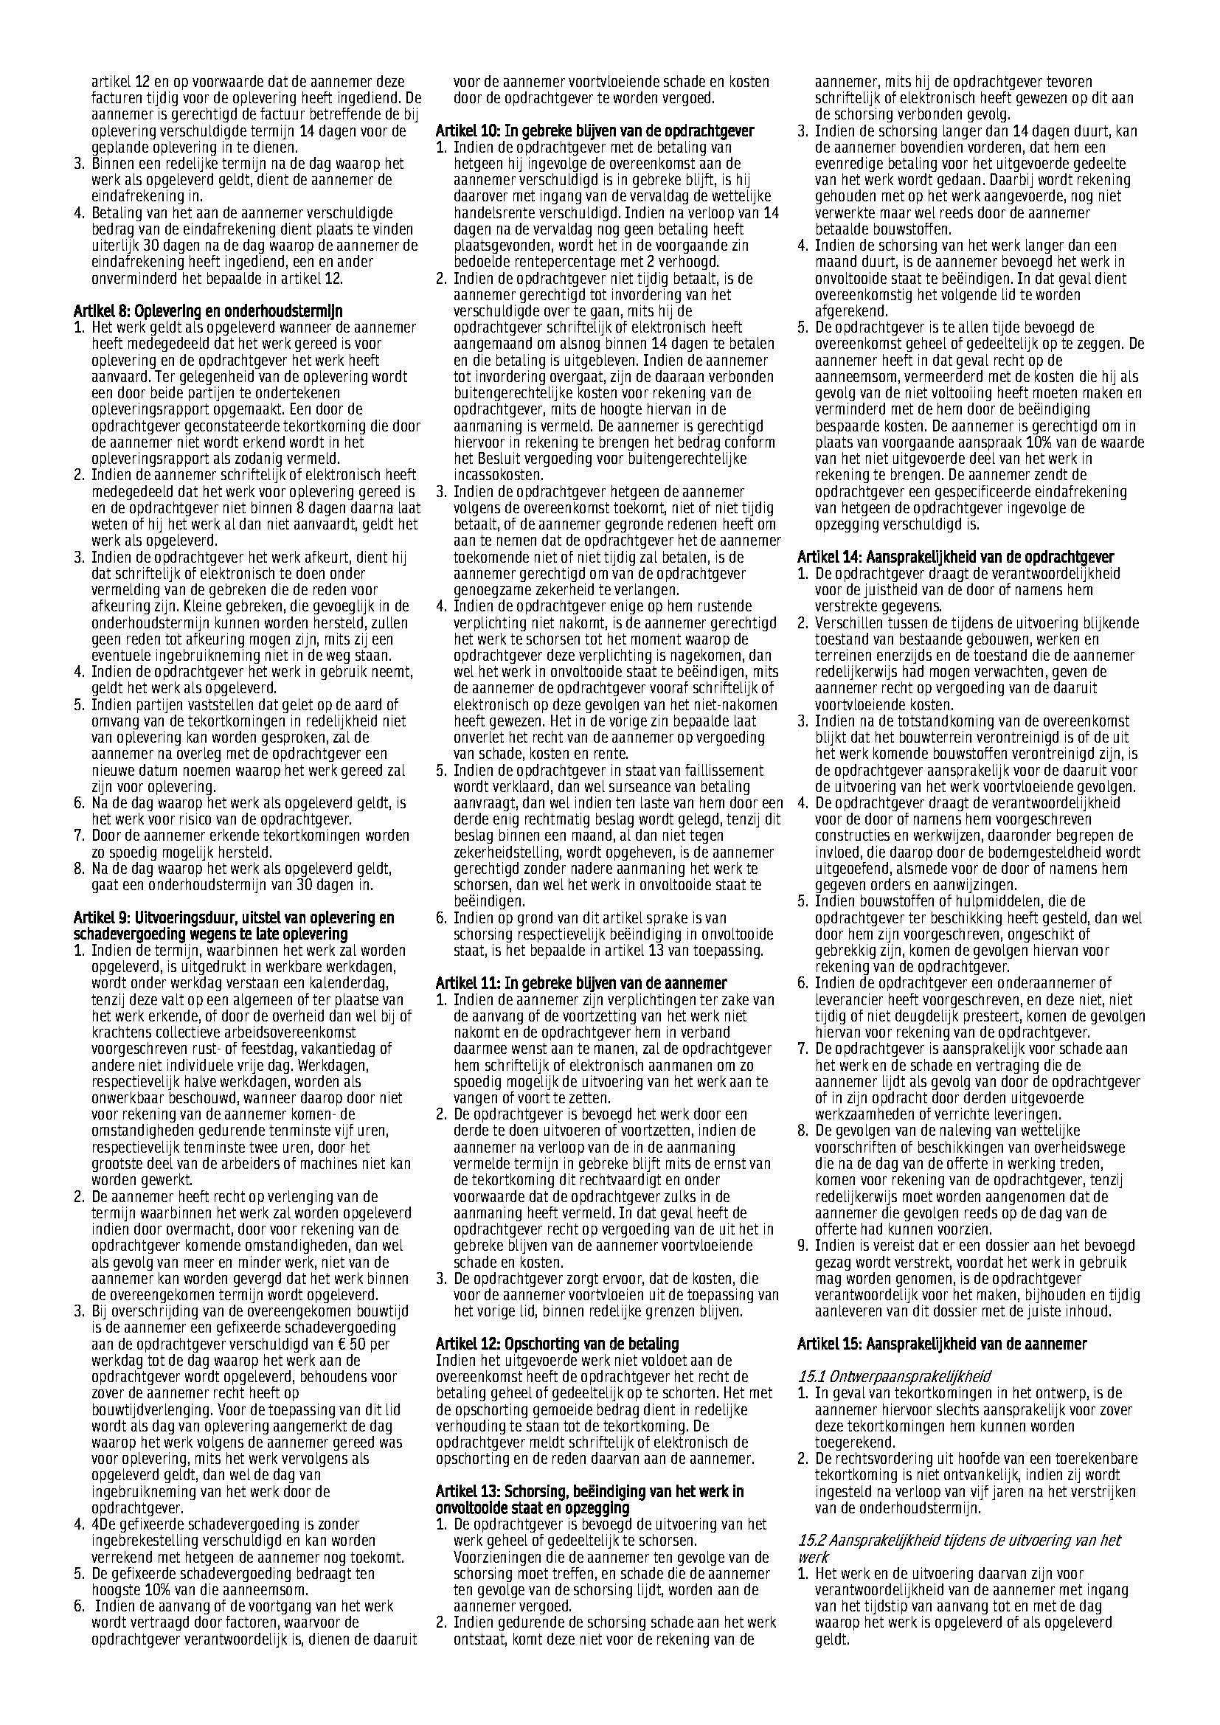
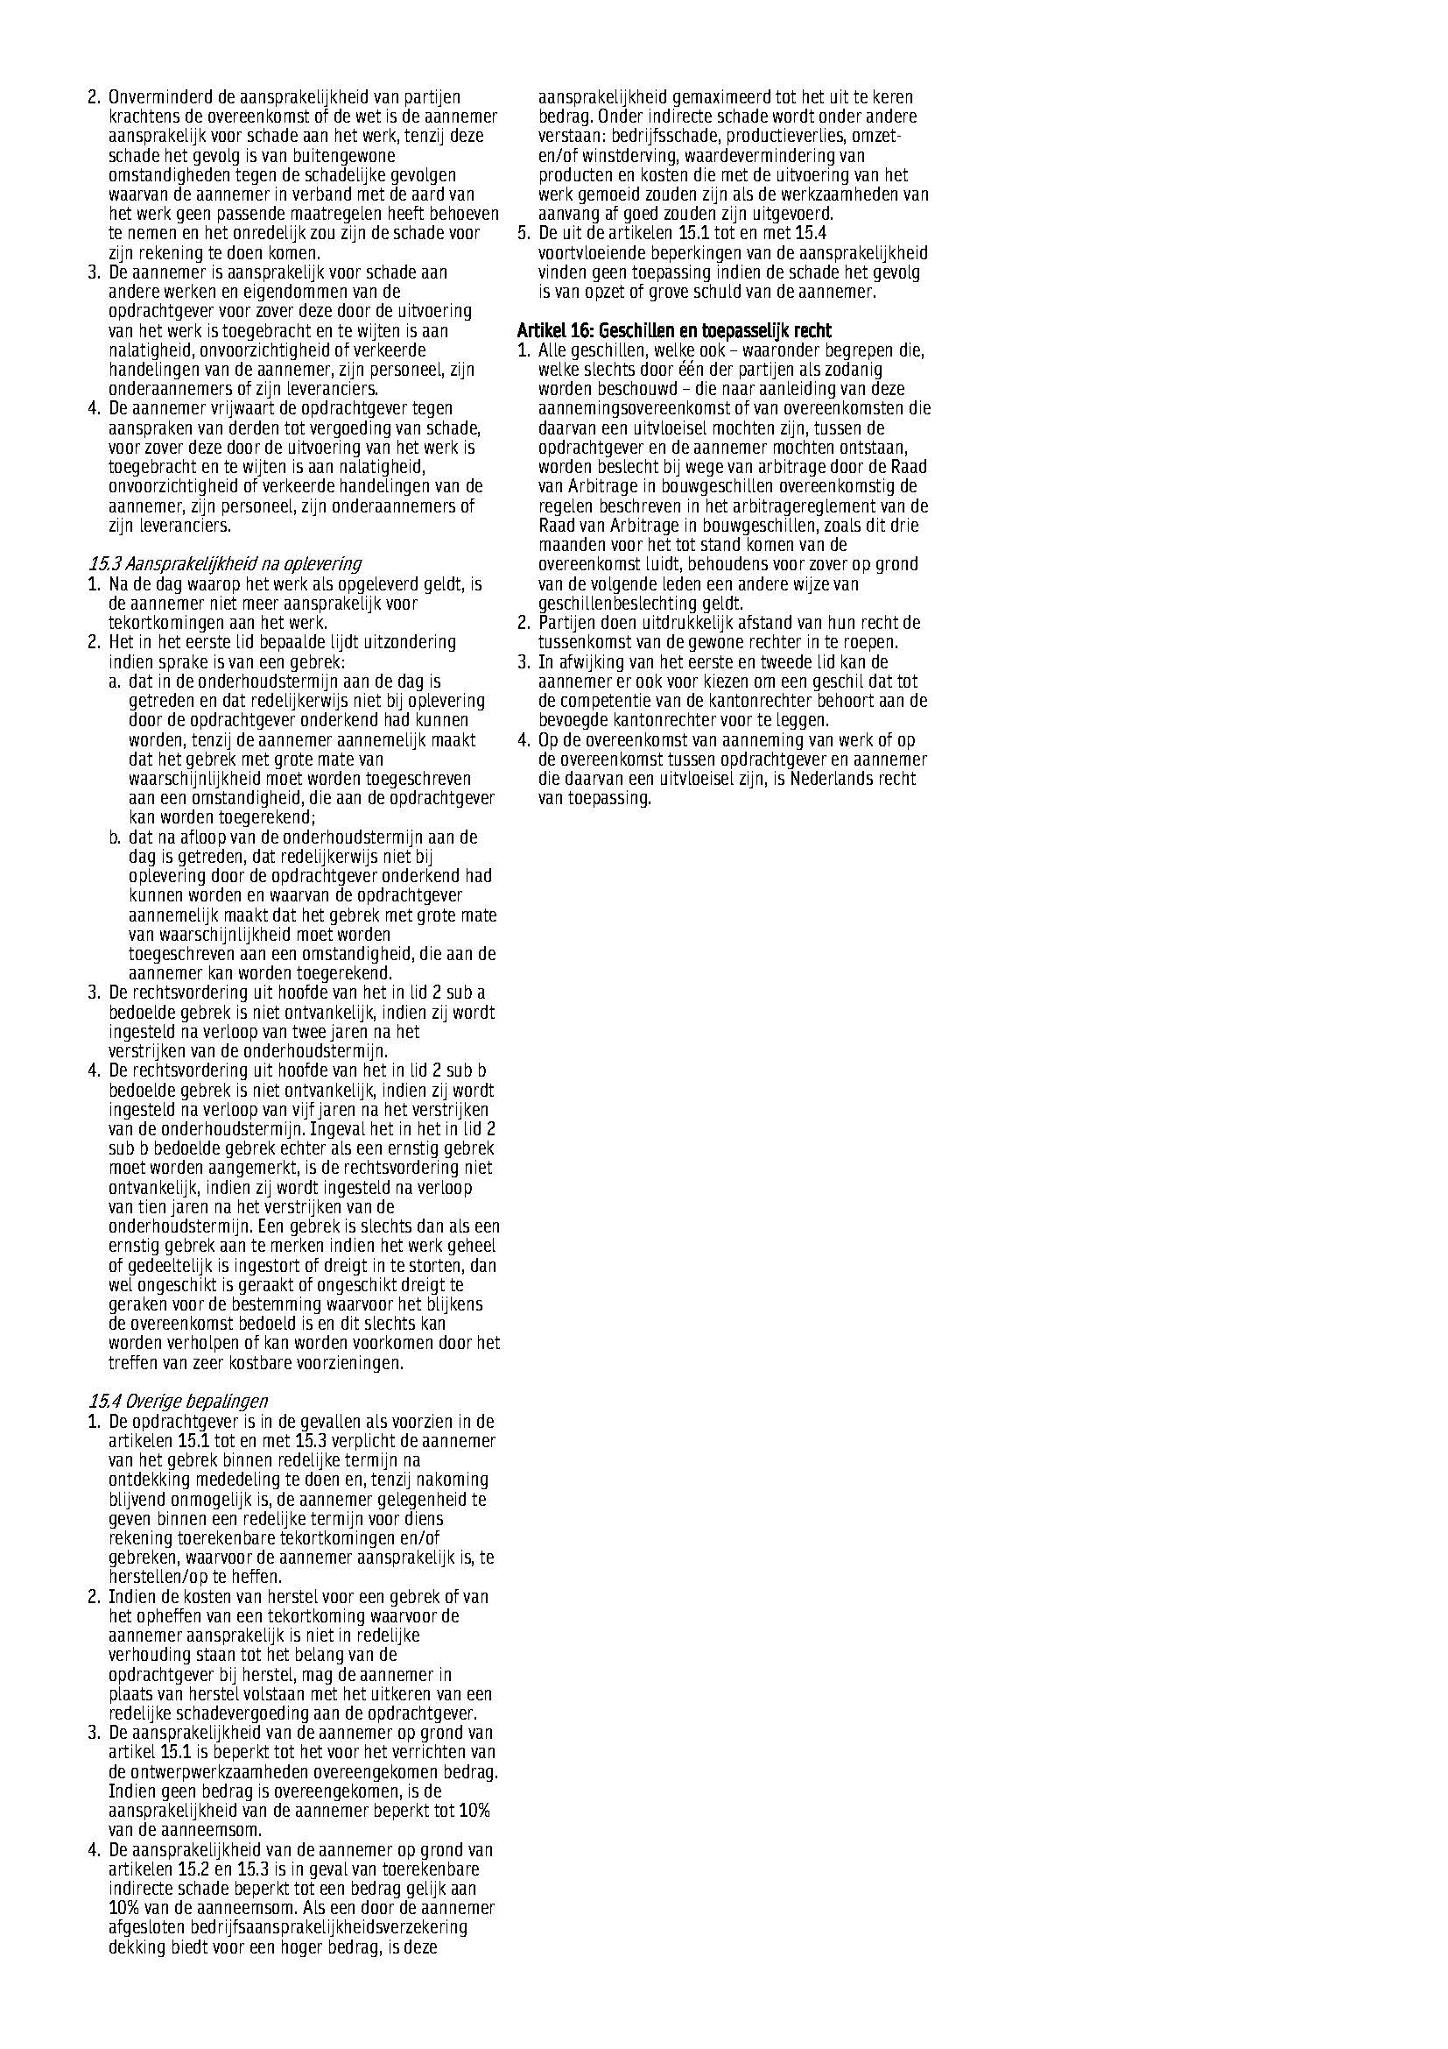

N.B. De offerte en de bijbehorende tekeningen, technische omschrijvingen, ontwerpen en berekeningen, die door de aannemer of in zijn opdracht vervaardigd zijn, blijven eigendom van de aannemer. Zij mogen niet aan derden ter hand worden gesteld of getoond met het oogmerk een vergelijkbare offerte te verkrijgen. Zij mogen evenmin worden gekopieerd of anderszins vermenigvuldigd. Indien geen opdracht wordt verleend dienen deze bescheiden binnen 14 dagen na een daartoe door de aannemer gedaan verzoek op kosten van de opdrachtgever aan hem te worden teruggezonden.

